A Relação entre o Estado e a Pesquisa Científica: uma análise dos dados do Portal Scielo

Caio Cursini
Gabriel Pontes
Resumo
O tema do artigo é o impacto do investimento do Estado brasileiro na pesquisa científica do Brasil, a partir de um estudo investigativo fundado na análise quantitativa dos dados disponibilizados pelo portal da Scielo, assim como estudos de casos apresentados em outras bibliografias. Com o objetivo de analisar a relação entre o montante de recursos e a produção de artigos científicos, foram analisados os números do investimento dos principais orgãos de fomento a pesquisa no Brasil e a quantidade de artigos produzidos. Os resultados expostos em gráficos ao longo do artigo nos demonstram que assim como a quantidade de recursos para a pesquisa diminui o número de artigos também é reduzido, o que nos leva a conclusão de que, no Brasil, a pesquisa está claramente atrelada às interperes econômicas do Estado e abre-nos um questionamento, por que a pesquisa brasileira é tão atingida pelos cortes de recursos?
Palavras-Chave: pesquisa;estado; recursos; SCielo

1-Introdução
Esse artigo busca analisar a relação entre o investimento do Estado e a produção científica a partir da análise dos números de artigos disponíveis no portal Scielo. Partimos da concepção do pressuposto que a ciência em geral está diretamente atrelada ao Estado, de modo que este é responsável pelas variações na quantidade de pesquisas realizadas no Brasil.
Considerando as perspectivas de alguns filósofos da ciência como Kuhn (1994) e Latour e Woolgar (1997) buscamos fundamentar a perspectiva aqui apontada, de forma que possamos compreender que a relação entre ciência e Estado é uma das engrenagens que movimenta o progresso científico. Assim se Latour e Woolgar (1997) apontam que a credibilidade científica está associada a fatores estruturais dos laboratórios, evidentemente é possível que façamos um liame a condição de fomento à pesquisa brasileira, afinal o montante de capital parece fundamental para a qualidade e manutenção da produção científica no país.
É possível visualizar neste artigo uma relação de dependência da produção científica brasileira com as políticas públicas de investimento em educação, isso quer dizer, aproximando-nos de Merton (2013) que a ciência possui um aspecto social importante, ou seja, o direcionamento de recursos ou a escassez desses recursos geram um impacto fundamental no campo científico. A produção do conhecimento, como o próprio autor observa é uma busca pelo poder e a relação poder-economia pode ser aventada, pois a falta de investimento ou o contingenciamento de recursos no campo científico pode ser observado como uma política de enfraquecimento do Estado.
Esse artigo com o objetivo de investigar e apontar a relação entre o investimento em pesquisa do Estado brasileiro e a produção científica país, permite-nos uma série de interpretações e pode principiar uma série de questionamentos, sobre, por exemplo, as motivações da redução do investimento em pesquisa no Brasil ou o direcionamento desses recursos para certas áreas em detrimentos de outras. Assim, embora não seja o escopo do presente estudo, os dados aqui levantados nos possibilitam novas óticas a cerca da pesquisa brasileira.

2-Metodologia
Neste estudo foram utilizados dados de investimentos do Conselho Nacional de Pesquisa e Desenvolvimento Científico (CNPq) e dados obtidos na plataforma Scielo.
Os dados referentes aos investimentos do CNPq foram obtidos na plataforma "Memória CNPq" (http://memoria.cnpq.br/painel-de-investimentos). Esta plataforma dispões dados de investimento do CNPq desde de 2001. Sendo assim, foram selecionados os dados referentes à investimentos em auxílio à pesquisa, bolsa no país, bolsas no exterior e bolsas de doutorado, sendo possível avaliar a evolução dos investimentos anuais nestes setores.
Na plataforma Scielo, por sua vez, o objetivo é quantificar a evolução dos artigos publicados no Brasil desde a década de 1991 por área temática da Scielo. Portanto, foi realizada a estratégia de busca descrita a seguir. Na seção de filtros do portal Scielo foi realizado o seguinte recorte: no campo "coleção" foram selecionadas apenas publicações brasileiras, portanto "Brasil", o campo "Ano" foi recorrentemente selecionado em ordem crescente de 1991 para que fosse contabilizado o total de artigos publicados em cada ano, o campo "Área Temática" também foi recorrentemente selecionado para que fosse contabilizado o total de artigos publicados anualmente em cada área temática, e no campo "Tipo de literatura" foi selecionado apenas "Artigo". Não houve seleções nos demais campos.

3 Resultados
3.1 A flutuação da produção científica brasileira
O resultado da estratégia de busca aplicada na Plataforma Scielo está sintetizada na Figura 1. Na Figura 1a é possível observar que a produção de artigos brasileiros apresenta dois momentos. O primeiro momento começa no de 1996, a partir do qual houve um aumento linear crescente da produção brasileira apresentando seu auge entre os anos de 2010 e 2011. A partir desta data se inicia um segundo momento de declínio da produtividade brasileira.
No entanto, é possível observar que este segundo momento não ocorreu de forma igualitária entre as diversas áreas temáticas (Figura 1). As áres de Ciências da Saúde , Ciências Exatas e da Terra e Ciências Biológicas (Figura 1b-d) foram as principais responsáveis pela que queda no número total de publicações (Figura 1a).
Nas demais áreas temáticas não é possível identificar este segundo momento da produção científica brasileira (Figuras 1e-i). As áreas de Engenharias, Ciências Humanas, Multidisciplinar, Linguísticas Letras e Artes e Ciências Sociais Aplicadas mantiveram seu crescimento linear iniciado por volta do ano de 1996. É possível identificar apenas, que a área de Ciências Humanas teve uma estabilização de sua produção científica a partir do ano de 2012 (Figura 1f).

Figura 1

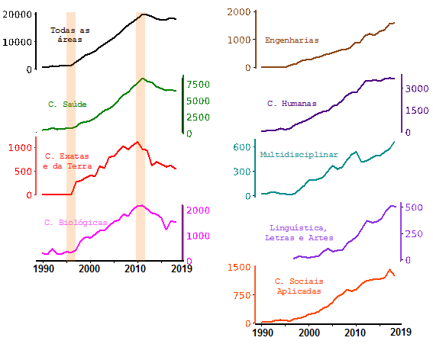
Fonte: Elaboração própria, 2019

3.2 O investimento em pesquisa no Brasil
Com o intuito de entender a variabilidade da produção brasileira descrita na seção anterior faremos uso dos dados referentes à investimentos do CNPq descritos na seção 2, e adicionalmente também analisaremos aqui dados extraídos de revistas brasileiras e internacionais que realizaram levantamento de dados sobre o investimento em educação superior e pesquisa no Brasil.
Um primeiro passo para entendermos este resultado é nos perguntarmos quem financia a pesquisa no Brasil. A Figura 2 mostra com clareza que os cinco maiores financiadores da pesquisa no Brasil são órgãos governamentais, sendo eles CNPq, CAPES, FAPESP, FAPEMIG e FAPERJ. O CNPq apresenta o aproximadamente o dobro de citações em artigos científicos em relação ao segundo mais citado CAPES. Além disso, CNPq e CAPES juntos são citados cerca de três mais que a terceira colocada FAPESP. Portanto, fica evidente que o Governo Federal Brasileiro, através do CNPq e CAPES, é o grande financiador da pesquisa no Brasil.

Figura 2
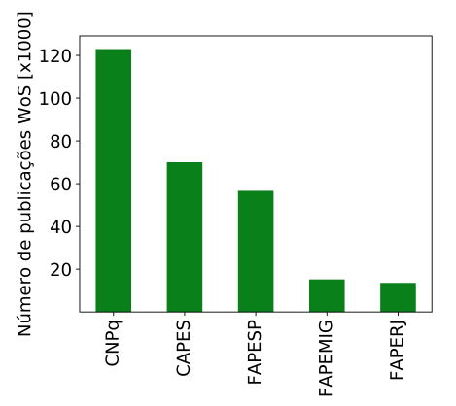
Figura 2 - Número de publicações por instituições brasileiras na base dados Web of Science, separados por instituição financiadora. Fonte: https://jornal.usp.br/ciencias/levantamento-mostra-quem-financia-a-pesquisa-no-brasil-e-na-usp/.

Sendo o Governo federal o principal financiador da pesquisa brasileira, um próximo passo é analisar possíveis flutuações nos investimentos do Ministério de Ciência, Tecnologia, Inovação e Comunicação (MCTIC). A revista Nature realizou um levantamento destes dados em 2018. A Figura 3 mostra dois momentos de maior investimento pelo MCTIC. Os autores afirmam que entre os de 2005 e 2010 os investimentos da pastas dobraram, apresentado leve queda no asnos de 2011 e 2012, com recuperação no ano seguinte chegando a aproximadamente 7 bilhões de reais. Os anos posteriores foram marcados por sucessivos cortes no investimento da pasta até cair para aproximadamente 3 bilhões em 2017, que resultou em um corte superior a 50% em 4 anos.

Figura 3
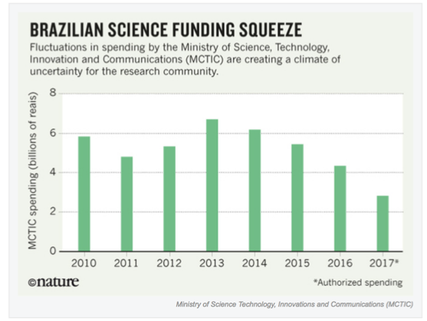
Figura 3 - Investimentos do MCTIC desde de 2010. Fonte: https://www.nature.com/nature/journal/v548/n7666/full/nj7666-249a.html

Como identificado na Figura 2, o CNPq é principal órgão financiador da pesquisa no Brasil e está sujeito ao repasse de investimentos do MCTIC. Sendo assim, para melhor entendermos como os diversos setores da pesquisa foram afetados nos últimos anos analisamos agora os investimentos do CNPq separadamente. O investimento total anual do CNPq apresenta crescente aumento de 2001 a 2014 (Figura 4a). No entanto, para melhor entendermos os gastos do CNPq dividimos entre seus três principais setores: bolsas no país, bolsas no exterior e auxílio à pesquisa.
Primeiramente, é possível observar que os gastos com bolsas no exterior apresentam significativo aumento entre os anos de 2012 e 2015. Isto se deve ao ampliamento do programa Ciências sem Fronteiras neste período. O ampliamento deste programa apresentou como público alvo estudantes de graduação. Uma vez que estudantes de graduação são responsáveis por um pequeno número de publicações, este investimento acaba por mascarar o real investimento em pesquisa científica no Brasil. Com isso, o pico de investimento observado no ano de 2014 (Figuras 3 e 4a) não traduz a real situação da pesquisa brasileira neste período.
Sendo assim, ao excluímos investimentos relacionados à bolsas no exterior, observamos dois picos significativos nos anos de 2010 e 2014 (Figura 4a). Os investimentos relacionados à auxílio à pesquisa somente apresentam queda significativa a partir de 2014 e os relacionados bolsas no país, somente em 2017 (Figura 4b).
No entanto, ao analisarmos especificamente os números de bolsas de doutorado no país observamos que há crescente aumento de 2001 a 2010 e posterior redução significativa. Com isso, fica claro que os alunos de doutorado apresentam papel importante na produção científica brasileira. Sendo o corte no número de bolsas de doutorado o principal motivo para o declínio da produção científica brasileira desde 2010.
Figura 4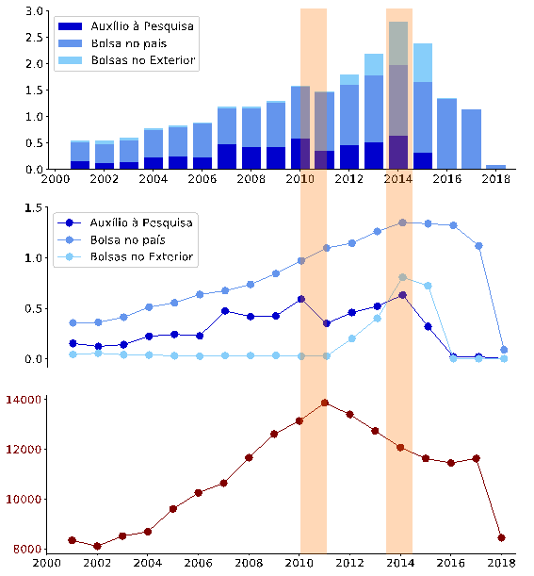
Fonte: Elaboração própria, 2019
Figura 4 - Flutuações nos investimentos do CNPq por setor desde de 2001. a) e b) investimentos em milhões de reais em bolsas no país, bolsas no exterior e auxílio à pesquisa. c) número de bolsas de doutorado.

4-Discussão
Com uma manutenção do investimento em pesquisa entre os anos de 2000 a 2004, é possível verificar um progressivo aumento no montante de verbas evidenciado principalmente se observado o número de bolsas de doutorado concedidas pelo Conselho Nacional de Desenvolvimento Científico e Tecnológico (CNPQ) a partir de 2005. Esse aumento é ainda mais notório entre 2012 a 2014 de modo que nesse período é necessário destacar o início do programa ciências sem fronteiras que tem em seu próprio site dados importantes, no ano 2011, por exemplo, foram concedidas 3297 bolsas no exterior para estudantes brasileiros de graduação, dois anos depois esse número foi quase dez vezes maior, com 32316 bolsas concedidas. Embora o número seja referente à graduação, é um importante indicativo do aumento de recursos destinado às universidades brasileiras e, ainda, é importante recordar que o programa também financiava pesquisas de mestrado e doutorado.
Assim, é possível observar que o papel do Estado brasileiro no meio científico é fundamental, Merton (2013) aponta a relação entre o Estado e a pesquisa científica, no caso do programa ciências sem fronteiras, é possível observar um direcionamento das áreas prioritárias do programa, a maioria delas voltadas para a produção industrial e tecnológica, além de áreas de exploração dos recursos naturais, é nesse sentido que enfatiza Merton (2013, p.163-164) que “a ênfase na utilidade requer inevitavelmente um mínimo interesse na ciência, que pode ser recrutada a serviço do Estado e da indústria.”.
Assim, o direcionamento de recursos do Estado brasileiro, ao menos no âmbito do programa esteve voltado para áreas consideradas estratégicas, o que, no entanto não impactou significativamente a produção científica na área de ciências humanas, por exemplo. É possível acercarmo-nos da relação recursos e finalidades, o Estado brasileiro observando o conhecimento científico como um elemento de poder pode ter selecionado áreas prioritárias para o investimento, o que extraindo de uma concepção de Cetina (2005), faz parte de uma lógica de alocação de recursos em áreas que se mostram aptas a reproduzí-los e, antes de tudo, fazer com que a investigação seja mostrada aos olhos não somente da comunidade científica, como de toda a sociedade civil.
A partir de 2015 o montante de recursos para a área em questão começa a ser reduzido significativamente, o que representou uma queda também no número de artigos produzidos em quase todas as áreas do conhecimento, essa redução pode ter uma série de consequências para a produção científica e para o próprio Estado brasileiro, assim como observa Latour (2000) a consolidação de uma área de interesse depende de irrigação de recursos para a manutenção de equipe e laboratório, partindo do exemplo do campo da geologia Latour (2000, p.245) aponta
essa translação de interesses será possível se a geologia for capaz de produzir um grande número de fatos novas e inesperados, que poderão ser vistos como recursos para alguns dos problemas do Estado - descobrir novas jazidas carboníferas, substituir minerais estratégicos, recuperar terras, mapear novas territórios, e assim por diante[...] a produção de fatos indiscutíveis é impossível sem o trabalho coletivo de muitos cientistas em regime de dedicação integral e sem o emprego de amadores dedicados na escavação de rochas, na visita de falhas geológicas, na supervisão do terreno e na obtenção de uma grande coleção de rochas e fósseis para os museus de história natural.

A limitação do capital investido, portanto, passaria a reverberar nos laboratórios brasileiros, assim, como demonstra em reportagem Gibney (2015) já fazia uma relação entre o corte de investimentos em pesquisa do governo brasileiro e a capacidade de manutenção dos laboratórios. A reportagem enfatiza que após alguns anos de crescente investimento em pesquisa, 2015 era marcado por um amplo corte de verbas para a pesquisa brasileira. Com isso, naquele momento alguns laboratórios já estavam com dificuldades para se sustentarem, de modo que as despesas estruturais como água e energia elétrica estavam sob o risco de não serem quitadas. O mesmo autor também aponta a paralisação do programa ciência sem fronteiras e o corte de verbas para congressos e demais eventos científicos. Assim, embora seja possível notar uma queda no investimento de 2010 a 2011 é significativo o auge de 2013 com quase 7 bilhões, assim como a progressiva queda do montante de recursos nos anos seguintes.

Em outra reportagem é apontado por Petherick (2017) que as medidas de austeridade econômica continuavam a causar impactos nos laboratórios brasileiros. Especificamente, é evidenciada a situação de uma pesquisadora da Universidade Federal do Rio de Janeiro.

Ela trabalhava como cientista visitante em um museu e, então se mudou para a Universidade Federal do Rio de Janeiro em 2002 e foi promovida a professora associada em 2005 [...] “após esse financiamento inicial, as coisas estavam realmente bem no Brasil até cerca de 2014”, ela ressalta. (tradução nossa, Petherik, 2017)

O caso da reportagem expõe os impactos práticos das variações de fundos e investimentos em pesquisa no Brasil. A admissão da pesquisadora e a continuidade no desenvolvimento de sua pesquisa, que possui como escopo a contagem de neurônios no cérebro humano, passaram a ter que ser financiado com fundos próprios para evitar sua completa paralisação.
A pesquisadora retrata bem o cenário da pesquisa brasileira após o ano de 2014, pois esse é 2014 é o primeiro ano de uma queda do investimento do Ministério de Ciência, Tecnologia, Inovação e Comunicação, daquele em diante o montante de investimento seria reduzido cerca de 1 bilhão por ano, atingindo a soma 3 bilhões investidos no ano de 2017, o que não representa nem a metade do montante de 2013 e 2014.
A perspectiva de Cetina (2005) pode explicar, e nos faz sugerir que, além do direcionamento de recursos a determinadas áreas, também a redução do investimento em pesquisa no Brasil a partir de 2014-2015, teria motivações além de econômicas liame com certa invisibilidade das pesquisas brasileiras para a sociedade, de modo que embora o número de artigos em periódicos tenha aumentado, o acesso a estes manteve-se restrito a comunidade acadêmica, gerando certa descrença na opinião pública sobre a eficácia da pesquisa científica no país. Desse modo, a redução do investimento em pesquisa e inovação pode ser avaliada como grave, pois o mundo dos laboratórios e meios acadêmicos dependem dos recursos estatais para manterem a produtividade.
5-Conclusão
É possível notar uma clara relação entre a quantidade de artigos produzidos e as variações entre o montante de recursos direcionados à pesquisa no Brasil. Parece-nos claro um pico de produção científica entre os anos de 2012 e 2013 e uma queda nos anos subsequentes. Destes dados podemos extrair algumas problemáticas da produção científica no Brasil, como, por exemplo, o impacto que essas variações no investimento do Estado causa no âmbito científico. A não existência de um fundo permanente impede a continuidade da produção científica, pois, se como demonstraram os dados a pesquisa brasileira está atrelada aos direcionamentos de recursos do Estado, então seria necessário que estes fossem minimamente garantidos de forma estável ao longo do tempo.
Outro aspecto importante é o questionamento que surge ao longo do artigo, sobre quais as motivações dessa redução brusca da quantidade de investimento em um setor tão importante da sociedade brasileira que é a pesquisa e a inovação (juntos inclusive no mesmo ministério). Talvez a causa esteja relacionada ao próprio distanciamento da academia, principal produtora científica no Brasil e a sociedade civil. A aceitação dessa redução dos investimentos em pesquisa possivelmente é reflexo de uma noção de invisibilidade da pesquisa no país, questionamentos sobre o que fazem os pesquisadores e pesquisadoras é algo ainda muito pouco esclarecido para a sociedade em geral.
Seria necessário, portanto, uma aproximação, dos principais polos de produção científica do Brasil em relação à sociedade. É necessário questionar, inclusive, o acesso e a divulgação da pesquisa por meio desses periódicos, estes são lidos por quem? É possível sugerir, inclusive que a expansão do acesso da sociedade ao mundo da pesquisa possa mostrar-se como outra forma de financiamento dos periódicos. Assim, embora o artigo não encerre a discussão, é necessário visualizar que pesquisa brasileira está sujeita às intempéries econômicas do Estado e é necessário buscar soluções que garantam a pesquisa em longo prazo.
Referências
CETINA, Karin Knorr. La fabricación del conocimiento: um ensayo sobre el carácter constructivista y contextual de la ciência. Buenos Aires: Universidade Nacional de Quilmes Editorial, 2005.
GIBNEY, Elizabeth.Brazilian science paralysed by economic slump. Nature.Nº 526, 01 de Outubro de 2015, p.16-17. Disponível em <https://www.nature.com/news/brazilian-science-paralysed-by-economic-slump-1.18458> Acesso em 26 de jun. de 2019.
KUHN, Thomas. A estrutura das revoluções científicas. São Paulo: Editora Perspectiva, 1994.
LATOUR, Bruno. Ciência em ação: como seguir cientistas e engenheiros sociedade afora. São Paulo: Editora UNESP, 2000.
LATOUR, Bruno; WOOLGAR, Steve. A vida de laboratório: a produção dos fatos científicos. Rio de Janeiro: Relume-Dumará, 1997.
MERTON, Robert. A Sociologia do Conhecimento. Ensaios de Sociologia da Ciência. São Paulo: Editora 34, 2013.
PETHERICK, Anna. Funding: Austerity bites deeply. Nature. Nº 548, 09 de Agosto de 2017, p.249-251. Disponível em <https://www.nature.com/nature/journal/v548/n7666/full/nj7666-249a.html> acesso em 26 de jun. de 2019.

